Patrón de creación -> Prototype
Este patrón sirve para crear copias de un objeto base sin necesidad de instanciarlo cada vez, lo que puede generar un alto gasto de recursos en objetos con muchos atributos, entonces se genera un objeto original como “plantilla” y el resto son duplicados de dicha plantilla
Puede ser muy útil cuando se deben crear muchas unidades del mismo objeto, como por ejemplo en el caso de tener que generar muchos personajes idénticos en un juego, en vez de crear 50 personajes se crea 1(Original) y se hacen 49 copias del dicho
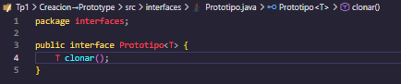
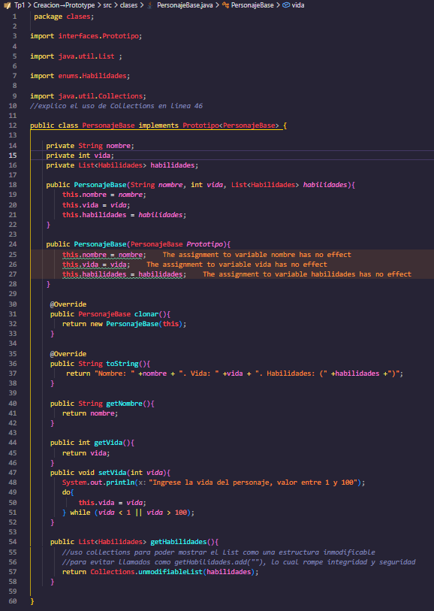
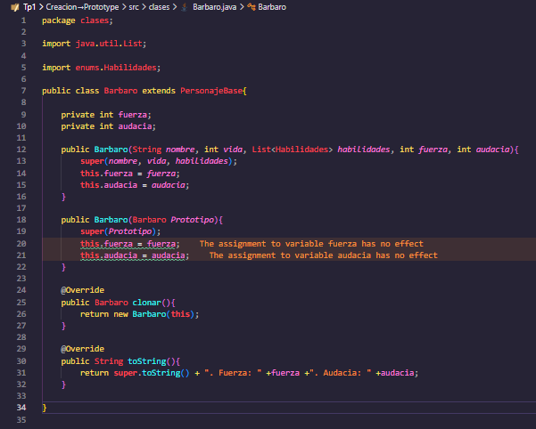
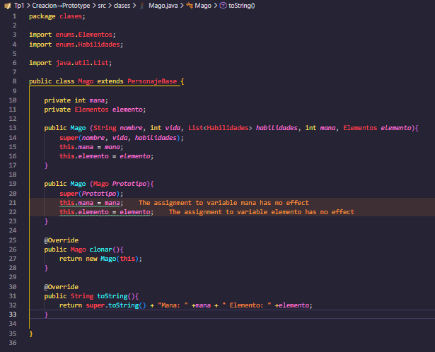
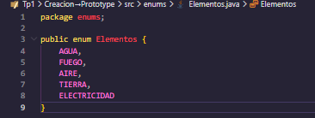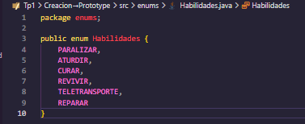
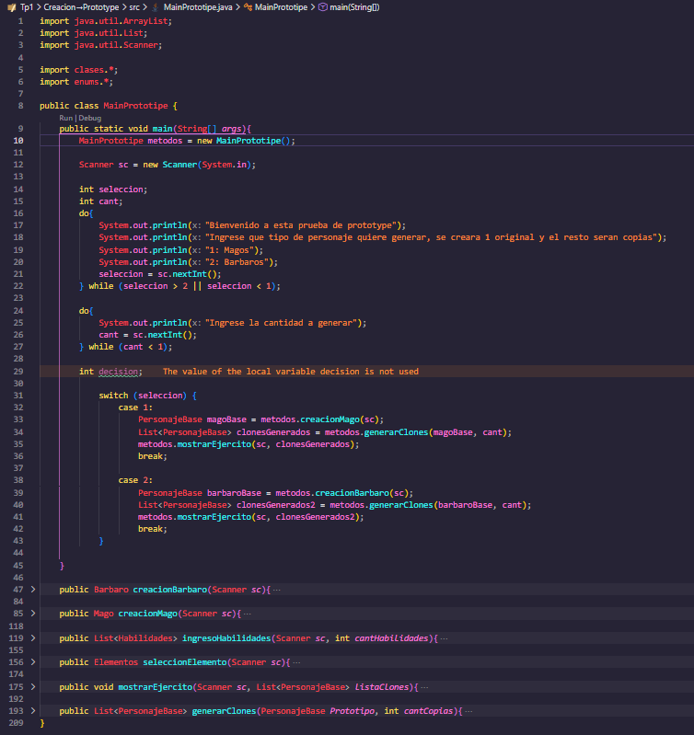
Patrón de estructura -> Facade
En este patrón se simplifican los llamados a procedimientos y funciones por medio de una clase Facade, que sirve como intermediador, por ejemplo, si yo tengo 5 procedimientos relacionados en una clase, en vez de llamar uno por uno, en la clase Facade se crea un procedimiento auxiliar que es quien llama a los procedimientos mencionados anteriormente, entonces desde el archivo raíz del proyecto directamente llamamos al método definido en Facade, el cual contiene al conjunto de métodos con lógica
Sus ventajas son mejor legibilidad, capacidad de mantenimiento y escalabilidad
Nota: Acá empecé a implementar el inglés, no fue hecho por ia :)
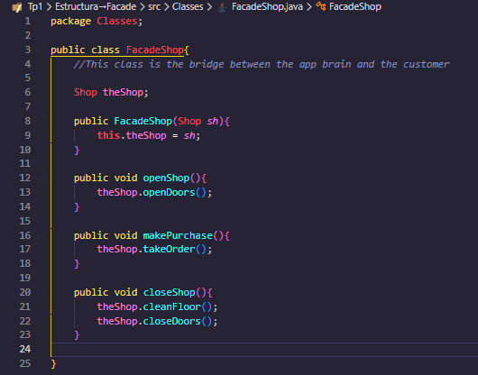
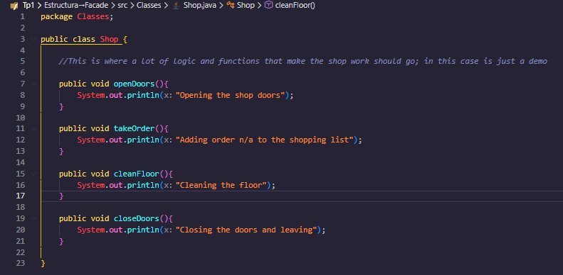
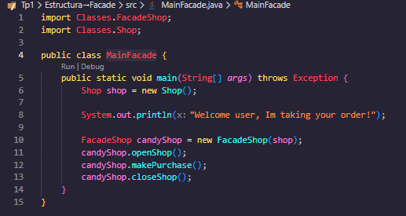

Patrón de comportamiento -> Template Method
Este patrón se comporta de manera similar a una interfaz, pero más local, aquí tenemos una clase Padre que tiene un procedimiento del tipo Final para que su estructura no pueda ser modificada, donde tiene funciones ya definidas y otras funciones Abstractas que tienen en común que su funcionamiento difiere en base a la clase hija que la aplique
Se suele aplicar en programas donde se sigue una linea fija de pasos, pero con un conjunto de pasos que varían en base a las decisiones que se tomen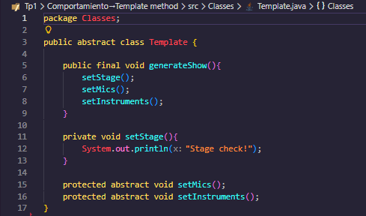
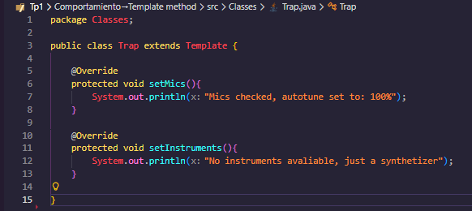
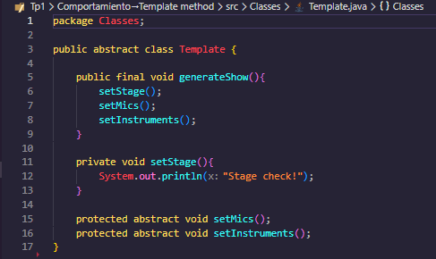
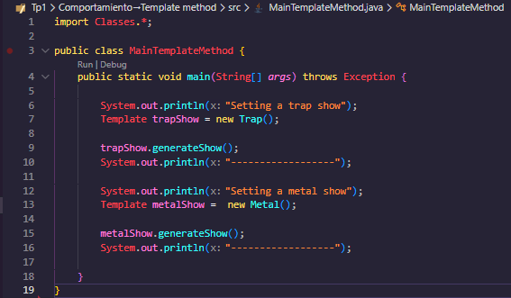

https://github.com/AgustinEstrella/Programacion-Avanzada-2026-assignments

Agustín Estrella
Legajo: 114539

